**캡스톤 디자인 I**

**종합설계 프로젝트**

|  |  |
| --- | --- |
| 프로젝트 명 | *[같이 가자]* |
| 팀 명 | *2019년도 캡스톤 20조 [같이가자] 팀* |
| 문서 제목 | [같이가자] 계획서 |

|  |  |
| --- | --- |
| **Version** | 2.0 |
| **Date** | 18 |

|  |  |
| --- | --- |
| **팀원** | 백 장현 (조장) |
| 장 용훈 |
| 고 양제 |
| 이 효준 |
| 박 지선 |

|  |
| --- |
| **CONFIDENTIALITY/SECURITY WARNING**  이 문서에 포함되어 있는 정보는 국민대학교 전자정보통신대학 컴퓨터공학부 및 컴퓨터공학부 개설 교과목 캡스톤 디자인I 수강 학생 중 프로젝트 “[같이 가자]”를 수행하는 팀 “*2019년도 캡스톤 20조 [같이가자] 팀* ”의 팀원들의 자산입니다. 국민대학교 컴퓨터공학부 및 팀 “[같이가자]”의 팀원들의 서면 허락없이 사용되거나, 재가공 될 수 없습니다. |

**문서 정보 / 수정 내역**

|  |  |
| --- | --- |
| **Filename** | 계획서- 같이 가자.doc |
| **원안작성자** | 팀 전원 |
| **수정작업자** | 팀 전원 |

|  |  |  |  |  |
| --- | --- | --- | --- | --- |
| 수정날짜 | 대표수정자 | Revision | 추가/수정 항목 | 내 용 |
| 2019-03-10 | 전원 | 1.0 | 최초 작성 |  |
| 2019-03-14 | 전원 | 1.1 | 내용 수정 | 일정 및 역할분담 재조정 |
| 2019-03-15 | 전원 | 1.2 | 내용 수정 | 배경 기술 , 기술적 요구사항 수정 |
| 2019-04-11 | 백장현 | 1.3 | Feedback 수정 | 참고문헌 , 중심점, |
| 2019-04-13 | 백장현 | 1.4 | Usecase 추가 | usecase, 기능요구사항 수정 |
| 2019-04-17 | 장용훈 | 2.0 | 인증, 개발결과 | 개발결과 목록 수정, 현실적인 제한요소 수정 |
|  |  |  |  |  |

**목 차**

**1** **개요** 5

1.1 프로젝트 개요 5

1.2 추진 배경 및 필요성 6

**1.**2.1 기술의 시장 현황 6

**1.**2.2 기술 발전 현황 7

**1.**2.3 기존 기술 ,시스템의 장단점 8

**1.**2.4 방문 인증방식의 개선방법과 예상되는 시장환경,발전환경의 변화 9

**2** **개발 목표 및 내용** 10

2.1 목표 10

2.2 [같이 가자] 소개 10

2.3 [같이 가자]의 특징 11

2.4 연구/개발 내용 12

2.5 개발 결과 14

2.5.1 시스템 기능 요구사항 **오류! 책갈피가 정의되어 있지 않습니다.**

2.5.2 시스템 비기능(품질) 요구사항 16

2.5.3 시스템 구조 16

2.5.4 결과물 목록 및 상세 사양 17

2.6 기대효과 및 활용방안 18

**3** **배경 기술** 18

3.1 기술적 요구사항 18

3.1.1 개발환경 18

3.1.2 동작환경 18

3.1.3 인증 환경 18

3.2 현실적 제한 요소 및 그 해결 방안. 20

3.2.1 하드웨어 20

3.2.2 소프트웨어 20

3.2.3 기타 20

**4** **프로젝트 팀 구성 및 역할 분담** 22

**5** **프로젝트 비용** 22

**6** **개발 일정 및 자원 관리** 23

6.1 개발 일정 23

6.2 일정별 주요 산출물 24

6.3 인력자원 투입계획 25

6.4 비 인적자원 투입계획 25

**7** **참고 문헌** 26

# **개요**

## 프로젝트 개요

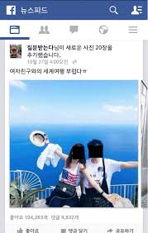 

여행에 다녀온 친구의 프로필사진이나 SNS를 보면 맛집, 특별한 장소, 또는 여행지의 멋진 풍경을 배경으로 찍은 사진들을 쉽게 찾아 볼 수 있다. 즐거운 여행을 다녀온 뒤에 주변 지인에게 자랑을 하고 좋은 곳이니 꼭 한번 가보라고 권유하는 모습 또한 익숙할 것이다. 인간에게는 훌륭한 장소에 방문하는 등 좋은 경험을 주변사람들과 공유하고 싶어하는 욕구가 있다. 우리 팀은 이러한 점에 착안하여 어플리케이션을 개발해 개인이 친구들에게 자신만의 장소를 공유하고 이와 관련된 미션을 부여하거나 이벤트를 열 수 있는 플랫폼을 구성해보기로 하였다.

## 추진 배경 및 필요성

### **1.**2.1 유사한 어플리케이션

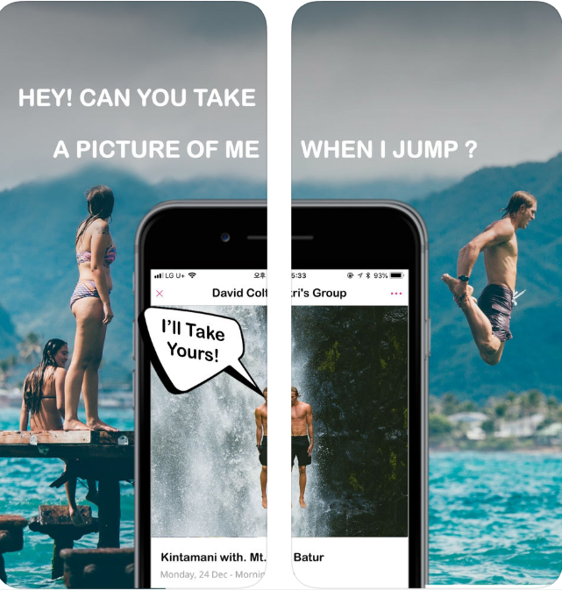

OS기반으로 VisitTogether라는 app이 존재한다. 이름은 비슷하지만 다른 기능을 제공하게 된다 이 앱은 다음과 같은 시나리오를 가정한다. 여행할 도시를 선택하고 가보고 싶은 장소를 골라 여행 일정을 만든다. 도시 별 추천 관광명소 목록을 제공해준다. 다른 여행자들의 일정을 살펴보고 비슷한 계획이 있는 여행자를 일정에 합류할 수 있다. 다른 여행자들이 합류할 수 있도록 여행 일정을 공유할 수 있다. 마음이 맞는 여행자들을 찾았다면 그룹채팅이 가능하다. 한마디로 요약하자면 함께 여행을 갈 수 있는 기능을 제공하는 플랫폼이다. 우리의 앱은 단순히 여행이 아닌 ‘인증’을 통하여 장소를 방문 했음을 보여주고 이 결과를 타인과 공유한다는 점에서 다른 플랫폼이다. 이외에도 여행 공유에 관한 유사 앱들은 시중에 많이 있다. 하지만 현재 시장에는 우리의 개발 예정인 앱과 동일한 기능을 하는 앱은 존재하지 않는 것으로 확인되었다.

### **1.**2.2 기술의 시장 현황

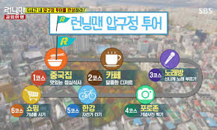

텔레비전을 틀어보면 많은 채널에서 여행을 테마로 하여 미션을 진행하는 예능프로가 방영되고 있다. 이런 프로들이 유행처럼 번져 회사의 야유회나 학생들의 수련회 등 여러 단체에서 참가자들을 대상으로 특정장소에 방문해야 하는 미션을 부여하는 이벤트를 개최하고 있다. 대표적인 예시가 여행객들을 대상으로 전국에 있는 기차역이나 유명관광지마다 해당지역의 특징을 닮은 도장을 두고 방문객들이 스탬프북에 도장을 모으는 것이다.

지금까지는 이러한 이벤트를 개최할 경우 이벤트 업체의 직원이 참가자들의 방문을 추적 , 확인하고 미션도장을 찍어주는 등 추가적인 비용이 소요되어 왔다. 또한 비용문제,시설 이용권한 등의 문제로 이러한 이벤트를 개최하기 위한 대상이 여행사,기업, 지자체 등에 머물러있어, 일반인들이 쉽게 이러한 이벤트를 열수 없었다.

이러한 문제점을 해결하기 위해 우리 [같이가자]는 일반인도 손쉽게 여행이벤트를 열 수 있는 플랫폼을 만들어 보기로 결정하였다.

### **1.**2.2 기술 발전 현황

- 구글맵의 타임라인 기능은 GPS기반 사용자 위치정보를 토대로 특정 장소(영화관,관광지,음식점 등)에 방문하면 방문기록이 남게 된다. 이외에도 구글 플레이스토어에는 특정 장소에 방문했을시 알림을 띄워주는 어플리케이션 등 사용자의 위치를 파악하여 방문 여부를 판별하는 기술이 많이 발전되어있다. GPS를 통한 인증외에도 특정 기기에 태그하는 NFC방식 , Bluetooth 기반의 신호를 보내 위치정보를 인증시켜주는 비콘 등이 존재 한다

### **1.**2.3 기존 기술 ,시스템의 장단점

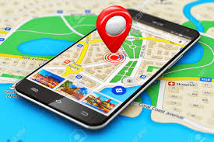  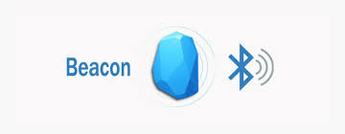

**<GPS> <NFC> <Bluetooth Beacon>**

**1.2.3.1 GPS 시스템의 장단점**

- GPS는 미국정부가 구축한 항법지원시스템으로써 지상,해상,공중 등 지구상 어느 곳에서나 시간제약 없이 인공위성으로부터 수신된 정보로 위치정보를 파악할 수 있는 위성측정 시스템이다

국내에서는 약100m이내의 정확도를 보이며 누구나 손쉽게 사용할 수 있다는 장점이 있다.

하지만 생각보다 큰 오차범위, 지하, 실내등에서 활용하기에는 위치적인 제약이 따른다는 문제점등이 있어 모든 인증을 GPS만으로 진행할 수는 없을것이다.

**1.2.3.2 비콘 시스템의 장단점**

- 비콘은 블루투스 저에너지 기술(BLE)을 기반으로 근거리 내의 스마트 기기를 감지하고 각종 정보와 서비스를 제공하는 근거리 데이터 통신 기술을 의미한다.

비콘은 소량의 패킷 전송으로도 동작이 가능하고 두 기기를 연결시키는 페어링이 불필요하며 저전력으로 통신하기 때문에 다른 근거리 무선통신 기술에 비해 저렴하다.

NFC방식이 수십cm내외의 근거리 통신만 가능한 반면 비콘은 최대 70m의 원거리 통신을 지원하고 오차 범위 또한 5cm이내로 파악할수 있으며 1:N의 능동형 서비스를 제공할수 있다.(동시에 여러사용자의 인증이 가능하다) 전시회나 박물관에서는 관람객이 감상하는 작품에 대한 자동설명 서비스등을 제공할수 있다. 하지만 “일반인도 손쉽게 여행이벤트를 열 수 있는 플랫폼을 만들어보자 ”라는 우리 프로젝트의 목적에 반해 NFC,비콘등은 초기 설치비용이 들고 이후 유지보수 등의 추가 소요가 발생할 수 있기 떄문에 이러한 인증방식은 한정적으로 사용될 것이다.

(참고 : <http://www.beafon.co.kr/> 의 소개페이지 참조)

**1.2.3.3 NFC시스템의 장단점**

**-** NFC는 소니가 개발한 개방형RFID기술의 일종으로 이동통신 단말기에 탑재하여 다양한 부가서비스를 가능하도록 하는 근거리 무선 통신 기술이다. 10cm이내에서 양방향으로 데이터를 송수신 할 수 있고 복잡한 페어링 절차가 필요하지 않아0.1sec 이내로 인식이 가능하다

비콘 시스템과 달리 10cm 이내에서만 통신이 가능하여 우리 서비스에서 제공하려는 인증방식 중 가장 확실한 인증이 가능하다는 장점이 있다 하지만 위의 비콘 시스템과 마찬가지로 일반인이 이벤트를 열 때 사용하기에는 제한이 있다는 것이 단점이다.

(참고자료 : NFC (Near Field Communication) - 한국인터넷진흥원)

(<http://www.kisa.or.kr/uploadfile/201306/201306101747434530.pdf>)

### **1.**2.4 방문 인증방식의 개선방법과 예상되는 시장환경,발전환경의 변화

- 우리 프로젝트의 핵심이 되는 내용은 “정말로 그 장소에 방문하였는가?” 에 대한 사실 유무를 확인하고 인증하는 것이다. 현재 사용하려는 방식은 다음과 같은 네 가지 이다.

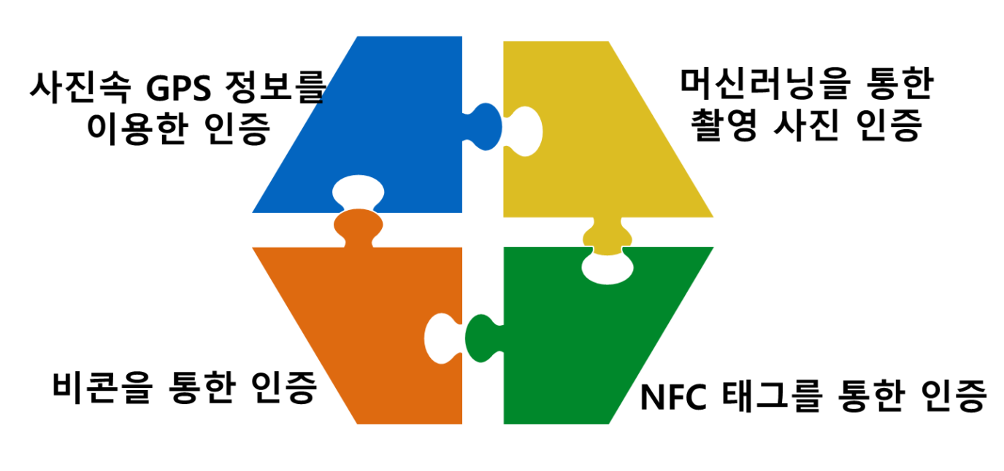

네 가지 인증 방식을 적절히 활용하여 서로의 인증방식에 제한이 되는 부분을 메우고 프로젝트를 성공적으로 마무리 할 것이다.

[같이 가자]를 통해, 누구라도 쉽게 여행 이벤트를 열 수 있게 될 것이고 이는 많은 분야에서 활용될 수 있을 것이다.

사용예시는 다음과 같다. 우선, 스타벅스와 같은 기업에서 많은 매장을 방문한 고객에게 사은품을 증정하는 식의 홍보전략으로 활용될 수 있을 것이다.

또한 전국 소녀상 투어를 통해 소녀상의 의미를 되새기고 이를 통해 전국 소녀상들의 지속적인 관리를 꿰하는 공익적인 목적으로 활용할 수 있다.

중고등학교의 수학여행에서도 활용이 가능한데. 소수의 인솔교사가 수백명의 학생들을 데리고 관광을 시키는 기존의 수학여행이 아닌 학생들끼리 팀을 이루어 코스를 정하여 지정된 유적지 등을 자유롭게 둘러보고 해당 장소의 사진 또는 GPS정보를 교사에게 보내 학생의 현황을 파악할 수 있게 도움을 줄 수 있을 것이다.

이렇게 교육, 관광 여행, 기업의 홍보 등 수없이 많은 분야에서 활용할 수 있게 될 것이고 더 나아가서는 앱 사용자라면 누구나 장소 방문 이벤트(러닝맨,무한도전등 예능에 나오는것과 같은)라는 하나의 문화가 형성될 수 있을 것이고 이것이 곧 하나의 여가활동 플랫폼으로 구축될것이라 예상된다

# **개발 목표 및 내용**

## 목표

* 나만이 알고 있던 장소들, 함께 즐기고 싶은 장소들 그리고 뜻 깊은 장소들을 공유하고 이 장소 방문해야 하는 이벤트를 개최한다. 이벤트 참여자는 지정된 장소들을 방문, 인증을 거쳐 미션을 완수하면 보상을 받을 수 있게 하는 플랫폼을 만든다.

## [같이 가자] 소개

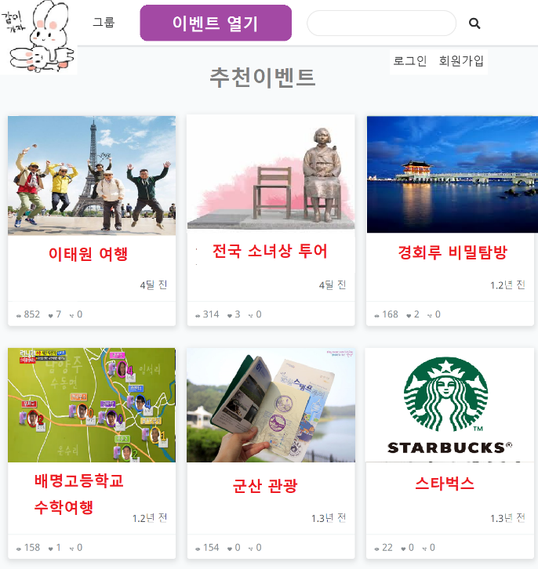

[같이 가자] 는 안드로이드 운영체제에서 회원가입을 한 사용자에게, 여러 가지 이벤트에 참여 혹은 개설 할 수 있는 환경을 제공합니다. 기본적으로 이벤트에 참가하고자 하는 사용자들은 특정 장소에 대한 인증을 통하여 이벤트에 참여하게 됩니다. 이 때 인증 장소에 대한 개수, 제한 시간 등은 이벤트 개설자가 정한 규칙에 따라 달라집니다. 나아가 이 규칙을 바탕으로 해당 이벤트에 참가한 참여자들에 대한 랭킹을 보여주는데, 이 랭킹 등수에 따라 주최자가 상품을 줄 수 있습니다. 이때, 장소에 대한 인증은 기본적으로 사진촬영을 통하여 인증이 이루어집니다. 뿐만 아니라 사용자가 요청 시 이벤트가 발생되는 장소에 대한 경로를 보여주는 기능도 보여줄 생각입니다.

## [같이 가자]의 특징

1. 사용방법이 간단하다.

- 일부 어플리케이션의 경우 직관성이 떨어져 IT에 취약한 계층들이 이용하는데 많은 어려움을 느낍니다. 하지만 같이 가자의 경우 간단한 터치 몇 번으로 이벤트에 참여 할 수 있고 나아가 인증까지 진행 할 수 있습니다.

1. 활용방법이 다양하다.

- 예를 들어 소녀상 투어 프로젝트에서 우리 근처에 있는 소녀상이 어디 있는지 그리고 왜 소녀상이 세워지게 되었는지에 대해 스스로 알아가면서 역사적인 교육 효과를 낼 수 있습니다. 뿐만 아니라 기업에서는 본인들 지점에 대한 이벤트를 만들어 홍보효과를 만들 수 있습니다. 마지막으로 소개에서 나온 대로 본인만 알지만 남들도 가봤으면 좋겠는 장소를 홍보할 수도 있습니다.

1. 인증 장소에 관한 이야기가 가능하다.

- 장소에 대한 인증을 한 사용자들끼리 이야기를 나눔으로써, 모르는 사람들이지만 같은 장소에 갔다는 공통점을 가지고 좀더 편하게 자신만의 추억을 나눌 수 있습니다.

## 연구/개발 내용

**2.4.1 실행 순서 개요**

1. 사용자는 카카오/네이버/페이스북 등을 통하여 회원가입을 하거나 혹은 제공된 입력폼을 바탕으로 회원가입을 한다.
2. 회원 가입시, 위치정보에 대한 권한, 카메라 사용에 대한 권한, 파일 시스템에 권한 이용 권한 등에 대하여 동의를 한다.
3. 회원가입을 한 사용자가 이벤트 참여를 원할 시 이에 대한 정보를 웹서버에서 장소를 가져와 사용자에게 보여준다. 만약 사용자가 이벤트를 개설하고자 한다면, 이벤트에 필요한 정보들을 입력 받는다.
4. 인증 장소를 본 사용자는 인증을 하기위해서 인증 방식을 선택하여 인증을 시도한다. 인증시도시 웹서버에 저장된 정보와 비교한다.
5. 인증이 이루어진 후 인증이 되었을 경우 인증이 되었다는 표시와 함께 이 정보를 웹서버에 전송하고 웹서버는 데이터베이스에 인증 정보를 저장한다.
6. 인증이 이루어지지 않는다면 인증이 되지 않았다는 창을 안내한다.
7. 랭킹보기를 원한다면 현재의 랭킹을 보여준다.

8. 유저의 입력에 따라 3~7를 반복하게 된다.

**2.4.2 기능에 대한 자세한 설명**

1. 회원가입

- 네이버/페이스북/카카오에서 제공하는 로그인 API를 이용하여 이 서비스들을 이용한 사용자들의 정보를 손쉽게 가져옵니다. 이렇게 함으로써 사용자의 회원가입을 간단히 하게 할 뿐만 아니라 단순화함으로써 사용자의 접근성을 높입니다.

2. 사용자 권한

- 우리의 앱에서 인증을 하려면 사용자의 기기를 이용하는데, 이는 사용자의 허가가 이루어 지지 않는다면 이용할 수 없기에 반드시 필요한 과정입니다

3. 이벤트 참여 혹은 개설

- 앱에서 사용자가 할 수 있는 행동은 크게 두가지입니다. 이벤트에 참여하거나 혹은 이벤트를 개설하는 것인데, 이때의 선택에 따라 다른 화면을 보여주게 됩니다.

4. 인증

- 인증은 기본적으로 사진촬영을 통하여 이용합니다. 전송 받은 사진의 메타데이터를 분석하여 촬영일시 그때의 GPS데이터를 비교하여 인증에 사용하게 됩니다. 나아가 사진에 있는 텍스트를 분석하여 인증을 수행 할 수 있습니다. 하지만 위치정보가 잘 나타나지 않는 장소들은 미리 부착 해 놓은 QR코드를 통하여 인증을 진행하게 됩니다.

1. 랭킹

- 랭킹의 경우 기존에 저장해 놓은 데이터베이스를 활용합니다. Mysql을 사용하여 현재 해당하는 이벤트의 테이블을 조회하고 이를 정렬하여 상위 몇 명에 대한 정보와 횟수를 서버로 전송합니다. 이 전송 받은 데이터를 정해 놓은 디자인에 맞추어서 사용자에게 표시해 주게 됩니다.

1. 참여시간

- 이벤트를 개설할 때 참여가능한 시간을 정해 놓을 수 있습니다. 이 시간을 초과한다면 인증은 가능하지만 실제로 그 정보가 저장되지는 않습니다. 즉 이벤트가 개최된 장소만 볼 수 있습니다.

## 개발 결과

### 시스템 배경도 및 Use-case / 시나리오

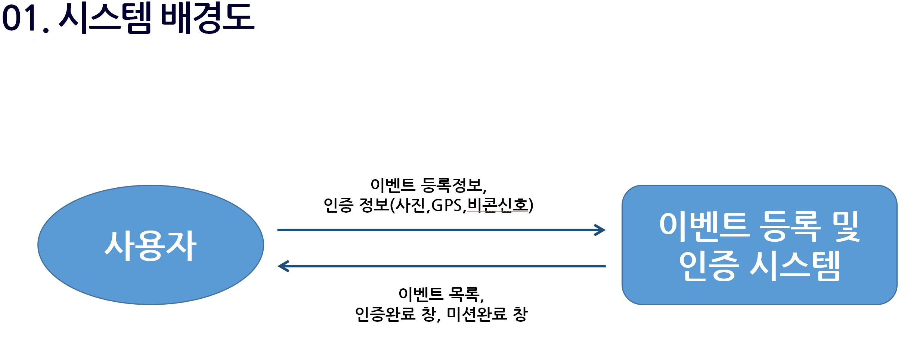



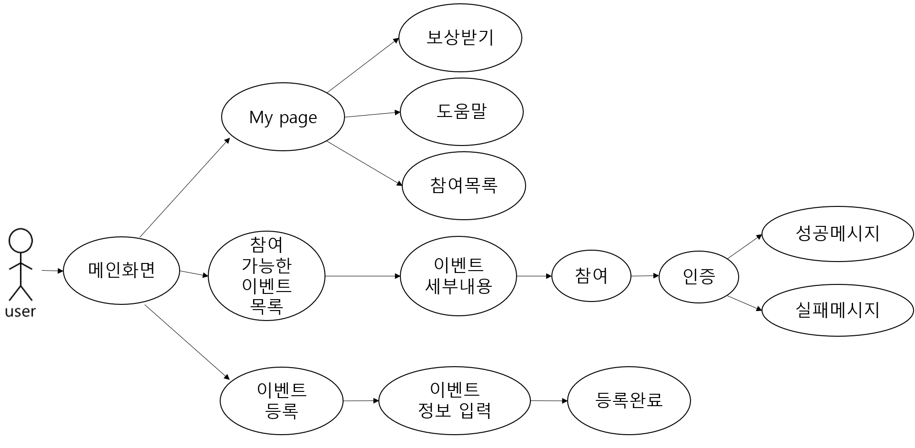

**03. 시나리오**

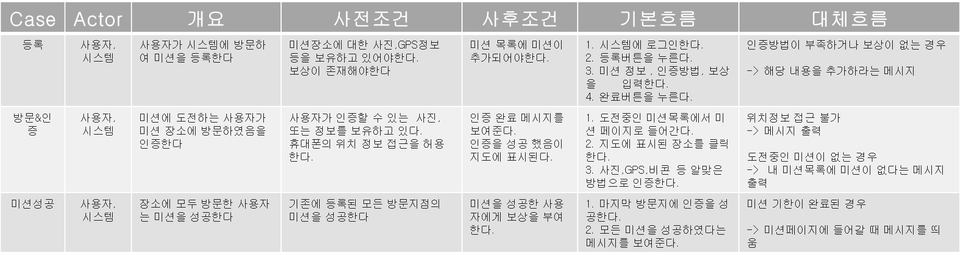

### 시스템 기능 요구사항

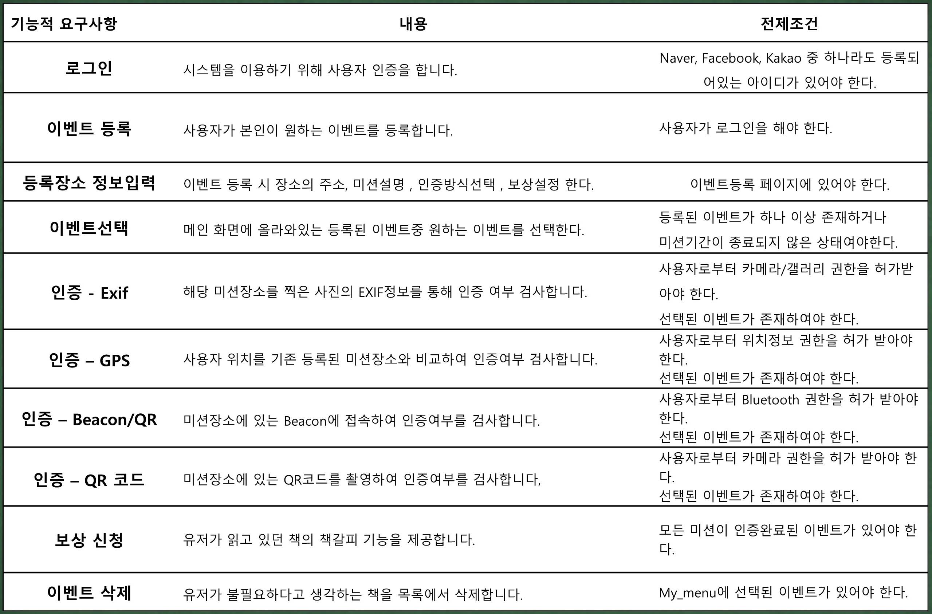

### 시스템 비기능(품질) 요구사항

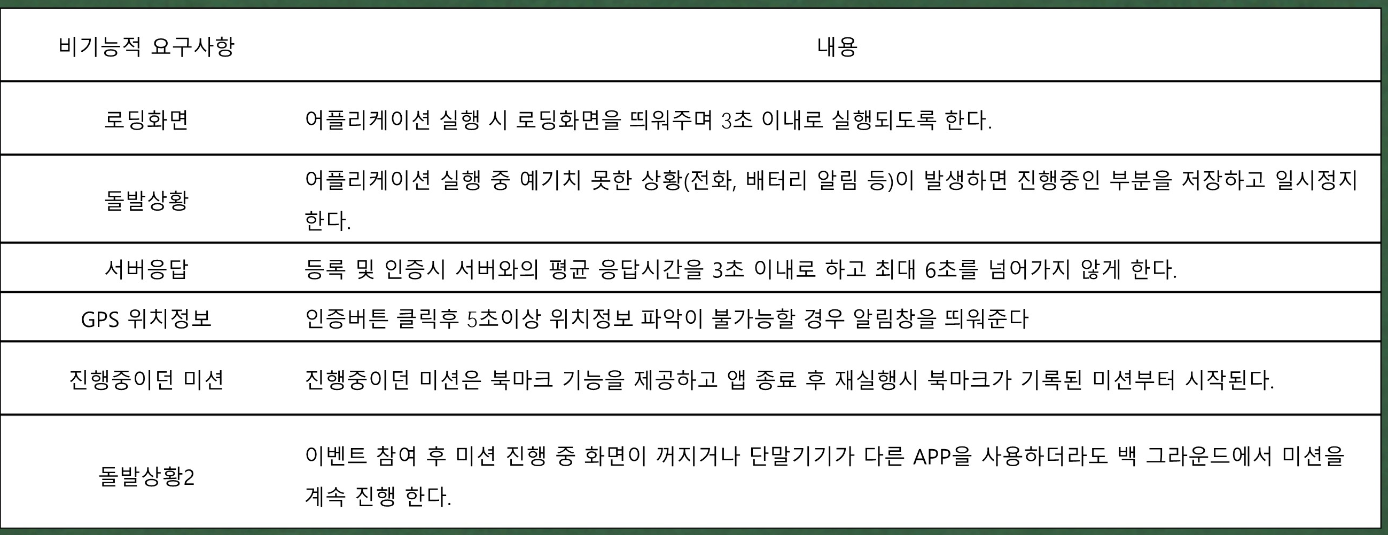

### 시스템 구조

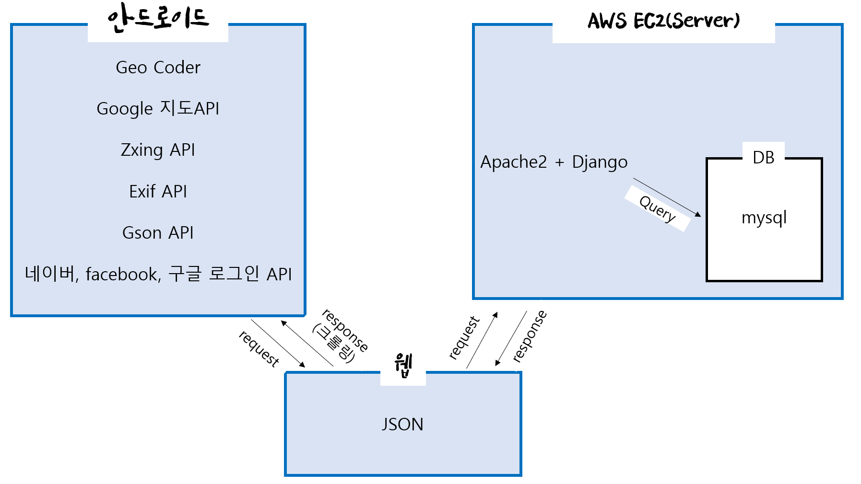

우리 어플리케이션은 크게 안드로이드, AWS EC2, 웹 3가지로 구성이 된다. 안드로이드의 경우 목표한 서비스를 제공하기위해서 Geo Coder, Google 지도 API, Zxing API, Gson API, 네이버 등의 오픈 API 및 안드로이드 자체에서 제공하는 API를 사용한다. 안드로이드에서 웹에 서비스를 동작 결과를 전달하거나, 웹에 서비스를 요청하여 JSON 데이터를 읽어 들이고 표시해준다. EC2에는 아파치 서버와 장고 mysql이 설치 되어있다. 아파치 서버와 장고를 활용하여 mysql에 쿼리를 요청하거나, 데이터를 입력해주고 이를 웹으로 전송해준다.

### 결과물 목록 및 상세 사양

|  |  |  |  |  |
| --- | --- | --- | --- | --- |
| 대분류 | 소분류 | 기능 | 형식 | 비고 |
| API | *Google Chart API* | QR코드를 인식한다,. | 함수 |  |
|  | *Google Cloud Vision API* | 이미지의 텍스트를 추출해준다 | 함수 |  |
|  | *Exif API* | 사진의 메타데이터를 추출해준다 | 함수 |  |
|  | *KAKAO API* | 카카오 회원정보와 연동 | 함수 |  |
|  | *NAVER API* | 네이버 회원정보와 연동 | 함수 |  |
|  | *Google Map API* | 위치정보, 지도정보 전반 | 함수 |  |
| UI | *로그인* | 로그인 기능을 제공 | 레이아웃 및 클래스 |  |
|  | *회원가입* | 회원 기능을 제공 | 레 레이아웃 및 클래스 |  |
|  | *랭킹* | 랭킹을표시 | 레이아웃 및 클래스 |  |
|  | *이벤트* | 이벤트목록을 표시 | 레이아웃 및 클래스 |  |
|  | *경로* | 경로를 표시해준다. | 레이아웃 및 클래스 |  |
|  | *사진촬영* | 인증을 하기위한 카메라를 이용한다. | 레이아웃 및 클래스 |  |
|  | *인증여부* | 인증여부를 알려준다. | Toast 메시지 및 함수 |  |
| 서버 | *AWS EC2* | 24시간 앱 구동을 가능하게 만들어 준다. | 웹서버 |  |
| 데이터베이스 | *AWS RDS* | 회원 정보 및 인증 에 관한 데이터를 저장해 준다. | DBMS |  |
|  | *User* | DB와연동한 값을 User클래스의 객체에 저장하여 활용 | 클래스 |  |

## 기대효과 및 활용방안

장소에 대한 인증을 컨셉으로 플랫폼을 만들고자 한다. 이때 활용 방안이 다양한데, 공익적인 목적과 마케팅, 개인적인 목적으로 사용할 수 있다. 공익적인 목적으로는 문화재에 대한 이벤트를 개최하여, 사람들에게 역사에 대한 지식과 정보를 제공할 수 있다. 마케팅적으로는 스타벅스와 같은 회사에서 각 지점들에 대한 방문 이벤트를 만들어 해당 기업 브랜드에 대한 홍보 뿐만 아니라, 사용률 또한 높일 수 있다. 마지막으로 개개인이 흥미 있어 하는 장소들을 다른 사용자와 함께 방문 할 수도 있고, 이에 관하여 추억들을 공유 할 수 있다.

# **배경 기술**

## 기술적 요구사항

### 개발환경

1. Android Studio – DB/서버부분을 제외한 [같이가자]개발작업 전반을 안드로이드 스튜디오를 통해 진행하도록 한다.
2. 개발 언어 - java , php ,Mysql
3. AWS (EC2 , RDS) – 로그인,이벤트 등록 , 미션 인증 정도에 따른 data를 기록,어플리케이션과 서버를 연동하는데 이떄 AWS EC2활용
4. MySQL – 전반적인 DB관리 ->RDS
5. Github (_with SlackTravis ,Sonarqube) – [같이가자] 개발 협업간에 깃허브를 활용하여 서로간의 진행정보를 공유하고 개발내용을 합친다.

### 동작환경

1. Android studio AVD, Nox 등 에뮬레이터 또는 안드로이드 기기
2. Android 7.0 (Nougat)

### 인증 방법 관련 요구 사항

1. **사진 속 GPS 정보 인증**

Exif 를 이용해 사용자가 촬영한 사진의 메타데이터 속 GPS와, 안드로이드의 LocationManager를 이용해 사용자의 스마트폰의 위치 GPS를 받아온다.

(지하 / 건물 내부 등 qps정보 수신이 힘든 경우는 다른 인증방식을 선택하도록한다.)

1. **QR코드 촬영을 통한 인증**

Google Mobile Vision **API** 를 이용하여 미션장소 등록 시 등록정보로 QR코드를 부여하고 인증시 해당장소에 있는 QR코드를 촬영하여 읽어온다. 인증시 우선적으로 사용자로부터 카메라 사용 권한을 허용받는다.

1. **비콘을 통한 인증**

블루투스 저에너지 기술(BLE)을 기반으로 근거리 내의 스마트 기기를 감지하고 각종 정보와 서비스를 제공하는 비콘으로부터 사용자의 방문 유무를 판별한다. 이벤트 등록을 할 때, 미리 설치된 비콘에 대한 정보를 입력 받는다. 인증시에는 서버와 비콘 사이의 통신을 통하여 인증여부에 대한 판단을 내리게 된다.

1. **사진속 텍스트를 이용하여 인증**

비콘도 없고, QR을 이용할 수 없을 때에만 선택이 가능하다. Google Cloud Vison api를 통하여 사진속 텍스트를 추출한다. 여기에 인증장소에서 가장 근처의 위치정보 값까지 활용한다. 인증이 성공하려면 추출한 텍스트 값과 저장된 텍스트 값이 동일해야 함과 동시에 현재 사용자의 위치 정보와 저장된 위치정보까지 동일해야 인증이 성공하게 된다.

## 현실적 제한 요소 및 그 해결 방안.

### 하드웨어

이용할 수 있는 하드웨어의 수가 제한적이다.

첫번째로 실내에 비콘을 이용하여 활용하는 것이다. 단점으로는 이벤트 게시자가 직접 비콘을 설치해야 하고 이에 대한 정보를 입력해줘야 인증이 가능 하다는 점이다. 만약 기존의 설치 해놓은 비콘이 존재한다면, 이 문제는 해결 가능하다.

두번째로 아두이노 모니터를 이용하여 동적으로 변하는 qr코드를 생성해 주는 것이다. 이 또한 사용자가 인증을 원하는 장소에 아두이노 모니터를 설치해야 한다는 단점이 있다. 뿐만 아니라 변화하는 정보를 계속해서 서버와 통신하여 저장해 둬야 한다.

세번째로 아두이노 RFID를 이용할 수도 있지만 마찬가지로 첫번째와 두번째에서 발생한 문제가 마찬가지로 발생하게 된다.

### 소프트웨어

GPS를 통한 인증은 좁은 지역에서의 미션의 경우 오차가 크고, 건물 안의 미션의 경우 층을 구분할 수 없어 사진을 통한 인증이나 비콘 인증과 조합하여 사용하도록 한다.

사용자가 사진의 GPS정보의 조작을 통하여 치팅이 가능하다. 그 경우, 메타 데이터도 수정되기 때문에 수정된 메타데이터의 정보는 받아오지 않는 것으로 해결이 가능하다.

머신러닝,딥러닝을 이용한 이미지 분석을 하려면 비교를 위한 많은 양의 데이터가 필요하지만, 현실적으로 이 프로젝트의 DB에 많은 양의 사진 데이터들을 넣는 것은 어렵다.

### 기타

최적의 경로 탐색 기능은 장소 공유 플랫폼의 경쟁 시스템이라는 취지 상 맞지 않아 기능 추가를 보류하도록 한다. 플랫폼이라는 특성 상 프로젝트 종료 시 까지 앱스토어에 등록 하여 프로젝트 결과물이 사용자들이 이용할 수 있는 수준까지 구현해야 한다.

지금 까지 연구 결과 다른 하드웨어를 사용하기에는 불편한점이 너무 많기 때문에 최종적으로 인증에 필요한 하드웨어는 비콘만 사용하기로 결정하였다.

# **프로젝트 팀 구성 및 역할 분담**

| **이름** | **역할** |
| --- | --- |
| 백장현 | 위치 검색,지도 표시 및 길안내 |
| 장용훈 | 회원가입 및 로그인 연동 |
| 이효준 | 유저 랭킹, 게시판 및 이벤트 |
| 고양제 | UI디자인 및 사진 GPS 인증 |
| 박지선 | DB관리 및 PPT 제작 |

# **프로젝트 비용**

|  |  |
| --- | --- |
| **항목** | **예상치(MD)** |
| 아이디어 구상 | 10 |
| 관련 자료 조사 | 15 |
| PPT 작성 및 발표준비 | 15 |
| 어플리케이션 UI구성 | 20 |
| 개발 환경 구축 | 15 |
| 인증 방식 개발 및 AWS,DB 연동 | 45 |
| 인증과 DB 연동 | 20 |
| 프로젝트 테스트 및 유지보수 | 20 |
| 프로젝트 평가 및 계획서 작성 | 15 |
| 합 | 175 |

# **개발 일정 및 자원 관리**

## 개발 일정

|  |  |  |  |  |  |  |  |
| --- | --- | --- | --- | --- | --- | --- | --- |
| **항목** | **세부내용** | **1월** | **2월** | **3월** | **4월** | **5월** | **비고** |
| 요구사항분석 | 아이디어 구상 |  |  |  |  |  |  |
| 정보 수집 |  |  |  |  |  |  |
| 관련분야연구 | 개발에 필요한API 연구 |  |  |  |  |  |  |
| 설계 | 시스템 설계 |  |  |  |  |  |  |
| AWS, DB 연동 |  |  |  |  |  |  |
| 구현 | UI 구현 |  |  |  |  |  |  |
| 여러 인증 방식 개발 |  |  |  |  |  |  |
| 개발 결과물 및 DB 연동 |  |  |  |  |  |  |
| 테스트 | 시스템 테스트 |  |  |  |  |  |  |
| 최종 발표 | 발표 준비 및 발표 |  |  |  |  |  |  |

## 일정별 주요 산출물

|  |  |  |  |
| --- | --- | --- | --- |
| 마일스톤 | 개요 | 시작일 | 종료일 |
| 계획서 발표 | 프로젝트 아이디어 선정  프로젝트 자료 수집  개발 환경 구축  프로그램 설계  **산출물 :**   1. 프로젝트 수행 계획서 2. 프로젝트 발표 PPT | 2019-02-14 | 2019-03-15 |
| 설계 완료 | 시스템 설계 완료  **산출물 :**   1. 프로젝트 1차 중간 보고서 2. 1차분 구현 소스 코드 3. 간단한 프로토타입 | 2019-03-15 | 2019-03-31 |
| 중간 보고 | API , DB 구축 및 연동, UI 디자인  **산출물 :**   1. 프로젝트 1차 중간 보고서 2. 1차분 구현 소스 코드 | 2019-03-31 | 2019-04-19 |
| 구현 완료 | 개발 결과물 , DB 및 UI 연동  **산출물: 같이 가자!** | 2019-04-20 | 2019-05-14 |
| 테스트 | 시스템 통합 테스트  **산출물: 같이 가자! 최종본** | 2019-05-15 | 2019-05-20 |
| 최종 보고서 | 최종 보고  **산출물: 최종보고서** | 2019-05-21 | 2019-05-31 |
|  |  |  |  |

## 인력자원 투입계획

|  |  |  |  |  |
| --- | --- | --- | --- | --- |
| **이름** | **개발항목** | **시작일** | **종료일** | **총개발일(MD)** |
| 백장현 | 위치검색, 지도표시 및 길안내 | 2019-02-14 | 2019-05-31 |  |
| 장용훈 | 회원가입 및 로그인 연동 | 2019-02-14 | 2019-05-31 |  |
| 이효준 | 유저랭킹,게시판 및 이벤트 | 2019-02-14 | 2019-05-31 |  |
| 고양제 | 스마트폰 및 사진 GPS 인증 | 2019-02-14 | 2019-05-31 |  |
| 박지선 | DB 관리 및 PPT 제작 | 2019-02-14 | 2019-05-31 |  |

## 비 인적자원 투입계획

|  |  |  |  |  |
| --- | --- | --- | --- | --- |
| **항목** | **Provider** | **시작일** | **종료일** | **Required Options** |
| 안드로이드 공기계 | Samsung, LG | 2019-02-14 | 2019-05-31 |  |
| 개발용 노트북 5대 | Lenovo, Samsung,  Mac | 2019-02-14 | 2019-05-31 |  |

# **참고 문헌**

|  |  |  |  |  |  |  |
| --- | --- | --- | --- | --- | --- | --- |
| 번호 | 종류 | 제목 | 출처 | 발행년도 | 저자 | 기타 |
| 1 | 사이트 | 카카오 API | https://developers.kakao.com/ |  |  |  |
| 2 | 사이트 | 네이버 API | https://developers.naver.com/main/ |  |  |  |
| 3 | 사이트 | QR코드 인식 API | https://developers.google.com/chart/?hl=ko |  |  |  |
| 4 | 사이트 | 사진에서 텍스트 추출 API | https://cloud.google.com/vision/ |  |  |  |
| 5 | 사이트 | 사진 메타데이터 추출 API | https://developer.samsung.com/tv/develop/api-references/tizen-web-device-api-references/exif-api |  |  |  |
| 6 | 사이트 | AWS 서버 | https://aws.amazon.com/ko/ec2/ |  |  |  |
| 7 | 사이트 | 데이터베이스 | https://aws.amazon.com/ko/rds/ |  |  |  |
| 8 | 책 | 리눅스 |  | 2013.01.20 | 로버트 러브 |  |
| 9 | 책 | 파일 시스템 마운팅 개념 | Operating System Concepts 8th Edition | 2013.02.15 | Abraham Silberschatz , Peter B. Galvin, Greg Gagne |  |
| 10 | 사이트 | g_mass_storage | <http://www.linux-usb.org/gadget/file_storage.html> |  |  |  |
|  |  |  |  |  |  |  |
|  |  |  |  |  |  |  |